

电子线路综合实验

姓 名： | 肖心亮
学 号： | 924110800231
专 业： | 自动化
指导老师： | 丁淑艳
实验日期： | 2026.6.15-2026.6.18

2026.6.19

目录
实验六 多功能计时电路的设计——数字钟 2
一、实验目的 2
二、题目简介 2
三、实验要求 2
四、基本电路及实验框图 2
五、实验仪器与元器件清单 13
六、电路仿真图 13
七、电路搭建原则与最终效果图 13
八、搭建与调试过程的问题及解决方案 15
九、实验收获与感受 15
十、实验改进建议与意见 16

实验六 多功能计时电路的设计——数字钟

一、实验目的
1． 通过实验掌握十进制加法计数、译码、显示电路的工作过程。
2． 通过实验深入掌握电路的分频原理和数字信号的测量方法。
3． 熟悉集成电路构成的计数、译码、显示器件的外部功能及其使用方法

二、题目简介
运用所学集成电路的工作原理和使用方法，学会在单元电路的基础上进行小型数字系统设计。要求设计一个数字计时器，可以完成0分00秒~9分59秒的计时功能，并在控制电路的作用下具有开机清零、快速校分等功能。采用中小规模集成电路实现，培养分析问题解决问题的能力，提高设计电路、调试电路的实验技能。

三、实验要求
1．脉冲发生电路：为计时器提供脉冲信号。
2．计时电路：完成 0 分 00 秒～9 分 59 秒的计时功能。
3．设计清零电路：具有开机自动清零功能；在任何时候，按动清零开关，可进行计时器手动清零。
4. 设计校分电路：在任何时候，拨动校分开关，可进行快速校分。（校分隔秒）
5、设计报时电路：使数字计时器从9分53秒开始报时，每隔一秒发一声，共发三声低音，一声高音；即9分53秒、9分55秒、9分57秒发低音（频率1kHz），9分59秒发高音（频率2kHz）；
6. 译码显示电路：显示计时电路产生的数字信息。
7．系统级联调试：将以上电路进行级联完成计时器的所有功能。

四、基本电路及实验框图
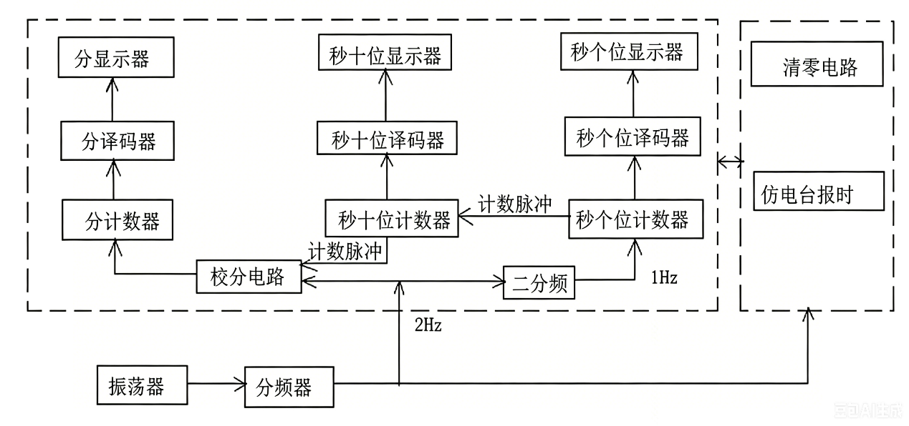
数字计时器的核心是时间基准信号的发生与计数。整个系统由脉冲发生电路、计数电路、译码显示电路、清零电路、校分电路和报时电路六大模块构成。系统框图如下：
图6.1 完整实验系统的框图
下面逐个分析各个基本电路，并且给出逻辑电路图。注意，为使图更加清晰进行以下操作：省略每一个元器件${ V}_{CC}$和$V_{SS}$（即电源与共地）；每一个元器件的引脚位置与实际使用的引脚虽然基本一致，但是省略不使用的引脚；部分门电路直接使用相应的逻辑符号。
4.1 脉冲发生电路
脉冲发生电路是数字计时器的核心，它为整个系统提供稳定的时间基准信号。本电路采用石英晶体振荡器产生高频脉冲信号，再经过分频器分频得到所需的秒脉冲信号和报时信号。
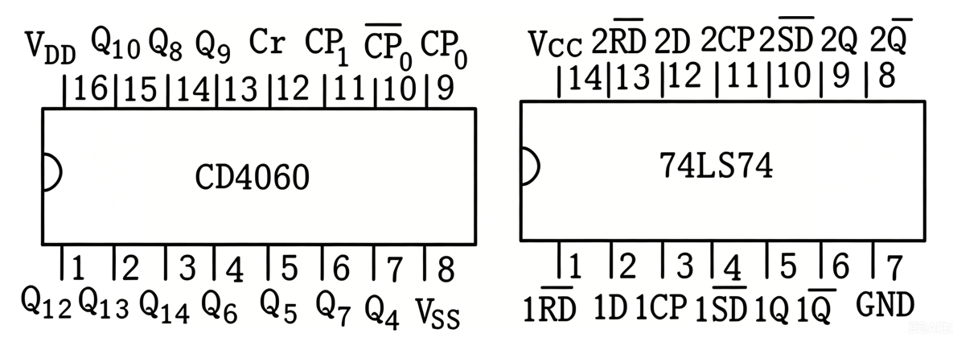
图6.2 CD4060和74SL74 D触发器引脚图
表6.1 CD4060和74SL74 D触发器功能表
输入 |  |  | 输出 | 功能
Cr | CPin | CPo | Qn
1 | × | × | 全部清零（0 0 0 ... 0） | 清零
0 | ↑ | × | 计数器加1 | 计数（上升沿有效）
0 | × | ↓ | 计数器加1 | 计数（下降沿有效）
脉冲发生电路由CD4060分频器、74LS74 D触发器（引脚图与功能表如上）、32768Hz石英晶体、22$MΩ$电阻、两个20$pF$电容构成。石英晶体与两个20$pF$电容、22$MΩ$电阻构成皮尔斯振荡电路，产生32768Hz的基准频率信号，从CD4060的CPin端输入。CD4060内部集成了振荡器和14级二分频器，可对输入频率进行 $2^{n}$（$n=1∼14$）分频。CD4060的Q14端输出2Hz信号，Q5端输出1kHz信号，Q4端输出2kHz信号。2Hz信号再经74LS74 D触发器构成的二分频电路，得到1Hz的秒脉冲信号。
CD4060是一款14级二进制串行计数器/分频器，内部集成了振荡器电路，可外接石英晶体或RC元件构成振荡源。其引脚排列为：CPin为振荡器/时钟输入端（外接晶振），CPo为振荡器输出端（外接晶振的另一端），Cr为复位端（高电平清零，当Cr为高电平时所有计数器输出清零，且振荡器被禁止），Q4至Q14为分频输出端。CD4060内部由14个T型触发器级联构成，每级触发器的输出频率为前级的一半，即 $f_{n}=f_{in}/2^{n}$。当输入频率为32768Hz时：Q4端为 $32768/2^{4}=2048\text{Hz}$（约2kHz），Q5端为 $32768/2^{5}=1024\text{Hz}$（约1kHz），Q14端为 $32768/2^{14}=2\text{Hz}$。
石英晶体（32768Hz）的两端分别连接CD4060的CPin引脚和CPo引脚，两个20pF电容分别从CPin和CPo引脚接地，用于稳定振荡频率和提供负载电容。22MΩ电阻跨接在CPin和CPo之间，为振荡器提供负反馈偏置。该电路连接方式为皮尔斯振荡器结构，具有频率稳定度高、抗干扰能力强的特点。
74LS74为双D触发器，本电路中仅使用其中一个触发器构成二分频电路。将D触发器的 $\overset{‾}{Q}$ 端与D端相连，CP端接CD4060的Q14端输出的2Hz信号。当CP上升沿到来时，Q端输出状态翻转，即每个输入脉冲周期输出一次电平跳变，实现二分频功能。输入2Hz信号经二分频后，Q端输出1Hz的秒脉冲信号，即 $f=2\text{Hz}/2=1\text{Hz}$。74LS74的 $R_{D}$ 端（复位端）和 $S_{D}$ 端（置位端）均接高电平（5V），使其不处于复位或置位状态，正常工作。
表6.2 分频与用途
输出引脚 | 分频比 | 输出频率 | 用途
CD4060 Q4 | $$2^{4}$$ | 2048Hz（约2kHz） | 报时电路高音
CD4060 Q5 | $$2^{5}$$ | 1024Hz（约1kHz） | 报时电路低音
CD4060 Q14 | $$2^{14}$$ | 2Hz | 校分电路 / D触发器输入
74LS74 Q端 | $$2^{15}$$ | 1Hz | 计时电路秒脉冲
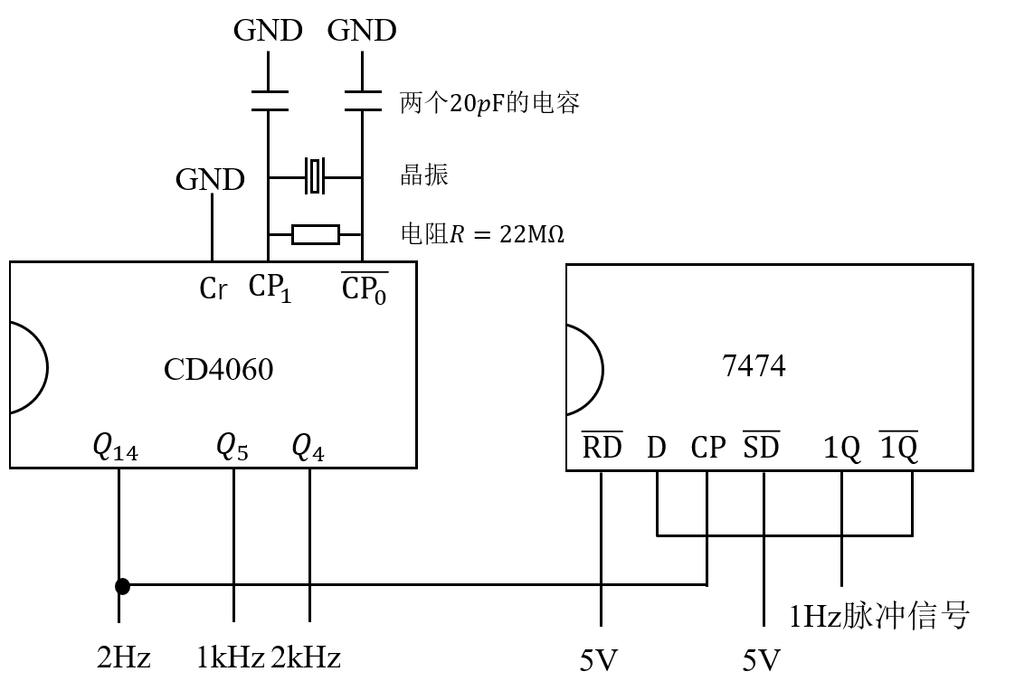
综上所述，逻辑电路图如下：

图6.3 脉冲发生电路逻辑电路图
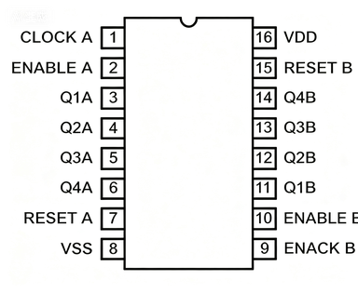
4.2 计时电路

图6.4 CD4518引脚图
计时电路完成0分00秒至9分59秒的计时功能，由秒个位、秒十位和分个位三级计数器级联构成。本次实验采用三片CD4518双BCD码计数器（引脚图如图6,2）实现全部计数功能，以增强电路的一致性和集成度，减少芯片种类。
表6.3 CD4518功能表
输入 — Cr | 输入 — CP | 输入 — EN | 输出 $Q_{D}Q_{C}Q_{B}Q_{A}$ | 功能
1 | × | × | 0 0 0 0 | 清零
0 | ↑ | 1 | BCD码加法计数 | 计数
0 | × | 0 | 保持原有数值 | 保持
0 | 0 | ↓ | BCD码加法计数 | 计数
0 | 1 | × | 保持原有数值 | 保持
参照表6.1 中CD4518的功能分析计时电路的实现。秒个位采用CD4518构成十进制计数器（00-09），对1Hz秒脉冲进行计数。1Hz秒脉冲信号接入CD4518的CP端（上升沿有效），EN端接高电平，清零端Cr受清零电路控制。每收到一个秒脉冲，秒个位输出加1，从 $Q_{D}Q_{C}Q_{B}Q_{A}=0000$ 计数至 $1001$（即0至9），其中 $Q_{A}$ 为最低位，$Q_{D}$ 为最高位。当计数至9（即 $Q_{D}Q_{C}Q_{B}Q_{A}=1001$）时，$Q_{D}$ 端输出高电平（进位信号），该信号用于驱动下一级计数器。
秒十位同样采用CD4518构成六进制计数器（00-05）。CD4518为十进制计数器，要实现六进制计数需通过反馈置位法将其模数改为6。具体连接方式为：将秒个位的进位信号（$Q_{D}$ 端输出）接入秒十位CD4518的CP端（上升沿有效），同时将秒十位的 $Q_{B}$ 和 $Q_{C}$ 端（对应8421码的2和4，即数值6的二进制表示为 $Q_{D}Q_{C}Q_{B}Q_{A}=0110$，其中 $Q_{A}$ 为最低位，$Q_{B}=1$，$Q_{C}=1$，$Q_{D}=0$）通过与非门（74LS00）反馈至清零端Cr。当秒十位计数至6（即 $Q_{D}Q_{C}Q_{B}Q_{A}=0110$）时，$Q_{B}$ 和 $Q_{C}$ 均为高电平，与非门输出低电平，经非门（CD4069）整形后送至Cr端，使秒十位立即清零，从而实现六进制计数。有效计数范围为 $0000$ 至 $0101$（0至5），计数至6时瞬间清零。
分个位采用CD4518构成十进制计数器（00-09），对秒十位的进位信号进行计数。秒十位每计满6秒（即完成一个六进制计数周期）产生一个进位信号，该信号经非门整形后接入分个位CD4518的CP端，驱动分位加1。分个位同样为十进制计数，从 $Q_{D}Q_{C}Q_{B}Q_{A}=0000$ 计数至 $1001$（0至9）。当分个位计数至9（即 $Q_{D}Q_{C}Q_{B}Q_{A}=1001$）时，$Q_{D}$ 端输出高电平作为进位信号。由于计时器最大显示为9分59秒，分个位计至9后下一脉冲将溢出，实现从09:59到00:00的自动翻转。三级计数器级联后，即可实现从00:00到09:59的完整计时功能。
清零端Cr的控制逻辑为：各计数器的清零端经或门汇总后由清零电路统一控制。当清零信号有效（高电平）时，三级计数器同时清零。
CD4518计数器的输出端按 $Q_{D}$（最高位）、$Q_{C}$、$Q_{B}$、$Q_{A}$（最低位）的顺序排列，对应8421BCD码的8、4、2、1位。在反馈置位法中，利用 $Q_{B}$ 和 $Q_{C}$ 检测数值6（$Q_{D}Q_{C}Q_{B}Q_{A}=0110$），当两者同时为1时触发清零，实现模6计数。这种反馈清零方式仅在计数至6的瞬间产生清零脉冲，持续时间极短，不会影响计数器的正常工作。
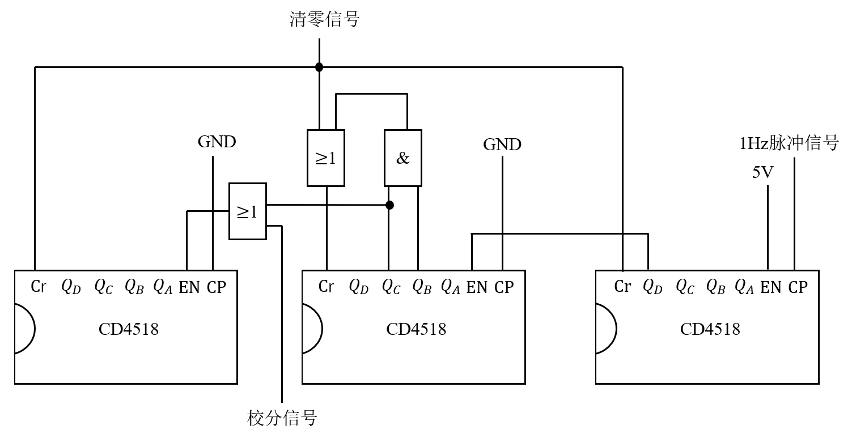
CD4518计数器的级联方式：CD4518具有两个时钟输入端CP（上升沿有效）和EN（下降沿有效）。本电路中，前级计数器的进位信号连接到后级计数器的CP端，同时后级计数器的EN端接高电平，实现上升沿触发的级联方式。这种级联方式保证了进位信号的有效传递，避免了竞争冒险现象。
图6.5 计数部分接线逻辑图
将上述图中的或门和与门门电路使用集成芯片74SL32、74SL21实现。
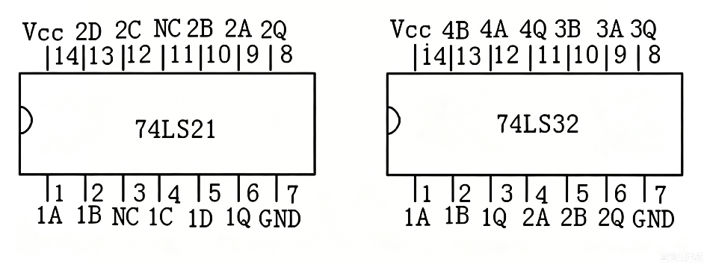
首先给出其相应的引脚图：

图6.6 74SL32和74SL21引脚图
接下结合下面的功能表分析功能：
表6.4 74SL32功能表
输入 A | 输入 B | 输出 Q
0 | 0 | 0
0 | 1 | 1
1 | 0 | 1
1 | 1 | 1

表6.5 74SL21功能表
输入 A | 输入 B | 输入 C | 输入 D | 输出 Q
0 | × | × | × | 0
× | 0 | × | × | 0
× | × | 0 | × | 0
× | × | × | 0 | 0
1 | 1 | 1 | 1 | 1
74LS32为二输入或门，当任意一个输入端为高电平时，输出为高电平；只有当两个输入端均为低电平时，输出为低电平，逻辑表达式为 $Q=A+B$。74LS21为四输入与门，只有当所有四个输入端均为高电平时，输出为高电平；任意一个输入端为低电平时，输出为低电平，逻辑表达式为 $Q=A⋅B⋅C⋅D$。
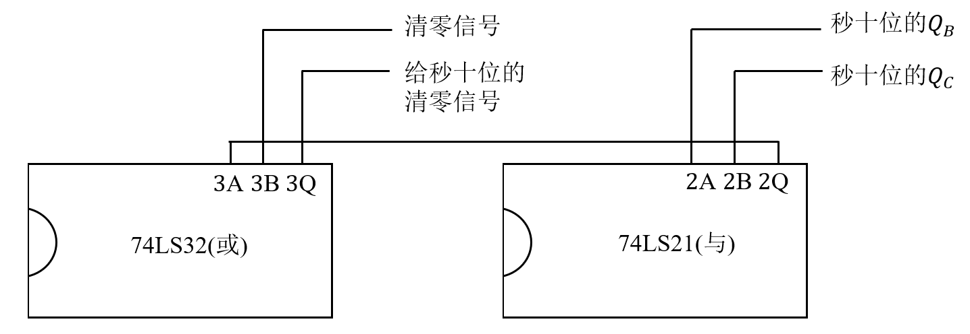
图6.7展示了图6.5中或门（74LS32）与与门（74LS21）的集成芯片实现方式，用于完成清零信号和秒十位六进制计数反馈清零的逻辑控制。或门用于清零信号的汇总控制，清零信号（来自开机清零或手动清零电路）输入至或门的一个输入端，或门的输出连接至三片CD4518计数器的清零端Cr。根据或门的逻辑特性，当清零信号为高电平时，或门输出为高电平，实现各级计数器的同步清零；当清零信号为低电平时，不影响计数器的正常工作。与门用于秒十位六进制计数器的反馈清零，74LS21的四个输入端连接秒十位CD4518的 $Q_{B}$、$Q_{C}$ 及相关控制信号。当秒十位计数至6（$Q_{D}Q_{C}Q_{B}Q_{A}=0110$）时，$Q_{B}$ 和 $Q_{C}$ 均为高电平，74LS21四输入端均为高电平，输出高电平送至计数器的清零端Cr，使秒十位立即清零，实现六进制计数。74LS21的四输入与门结构保证了只有在所有条件同时满足时才产生清零脉冲，避免了误触发的可能性。
图6.7 利用74SL32和74SL21实现图6.5相关功能
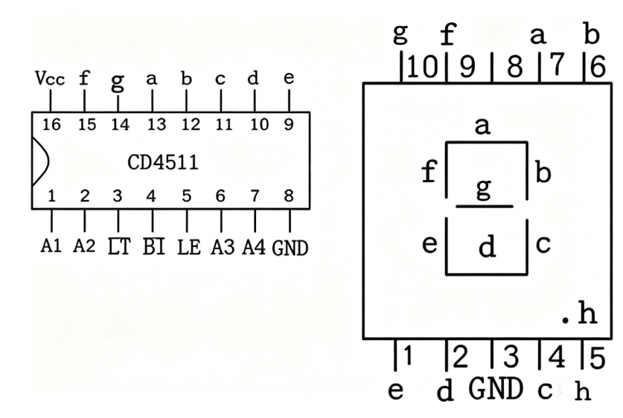
4.3 译码显示电路

图6.8 CD4511和译码管引脚图
CD4511与显示译码管的引脚图如上图所示，其组合对应的输出与功能如下表所示：
表6.6 CD4511和显示译码管功能表
输入 |  |  |  |  |  |  | 输出 | 功能
LT | BI | LE | D | C | B | A | a b c d e f g
0 | × | × | × | × | × | × | 1 1 1 1 1 1 1 | 灯测试（显示8）
1 | 0 | × | × | × | × | × | 0 0 0 0 0 0 0 | 消隐（全灭）
1 | 1 | 1 | × | × | × | × | 保持 | 锁存数据
1 | 1 | 0 | 0 | 0 | 0 | 0 | 1 1 1 1 1 1 0 | 显示0
1 | 1 | 0 | 0 | 0 | 0 | 1 | 0 1 1 0 0 0 0 | 显示1
1 | 1 | 0 | 0 | 0 | 1 | 0 | 1 1 0 1 1 0 1 | 显示2
1 | 1 | 0 | 0 | 0 | 1 | 1 | 1 1 1 1 0 0 1 | 显示3
1 | 1 | 0 | 0 | 1 | 0 | 0 | 0 1 1 0 0 1 1 | 显示4
1 | 1 | 0 | 0 | 1 | 0 | 1 | 1 0 1 1 0 1 1 | 显示5
1 | 1 | 0 | 0 | 1 | 1 | 0 | 1 1 1 1 1 1 1 | 显示6
1 | 1 | 0 | 0 | 1 | 1 | 1 | 1 1 1 0 0 0 0 | 显示7
1 | 1 | 0 | 1 | 0 | 0 | 0 | 1 1 1 1 1 1 1 | 显示8
1 | 1 | 0 | 1 | 0 | 0 | 1 | 1 1 1 1 0 1 1 | 显示9
1 | 1 | 0 | 1 | 0 | 1 | 0 | 0 0 0 0 0 0 0 | 消隐（伪码）
译码显示电路由三片CD4511译码器和三个共阴极七段LED数码管组成，用于将计数器输出的BCD码转换为数码管可以显示的数字信息。每片CD4511对应一位数码管，分别接收秒个位、秒十位和分个位计数器的BCD码输出，实现计时结果的实时显示。
以一位译码显示单元为例：CD4511的四个BCD码输入端A、B、C、D分别连接CD4518计数器的$Q_{A}$、$Q_{B}$、$Q_{C}$、$Q_{D}$输出端，用于接收8421BCD码。CD4511的七个输出端a、b、c、d、e、f、g分别连接共阴极数码管的对应段。数码管的公共阴极通过300Ω电阻接地，以限制电流，防止显示器因电流过大而损坏。三片CD4511与三个数码管采用完全相同的方式连接，分别对应秒个位、秒十位和分个位的显示。
CD4511是一款BCD至七段锁存译码器，主要用于将8421BCD码转换为七段数码管显示信号。其引脚排列为：A、B、C、D为四个BCD码输入端（A为最低位，D为最高位），a、b、c、d、e、f、g为七段输出端（高电平有效，可驱动共阴极数码管），LT为灯测试端，BI为消隐端，LE为锁存控制端。CD4511的输出可驱动共阴极LED数码管，输出高电平时点亮对应笔段。
CD4511各控制端的功能如下：LT为灯测试端，低电平有效。当LT=0时，所有输出端a~g均为高电平，数码管显示“8”，用于检查数码管各段是否完好。BI为消隐端，低电平有效。当BI=0时，所有输出端均为低电平，数码管全部熄灭，可用于熄灭不必要的显示位。LE为锁存控制端，高电平有效。当LE=1时，输入数据被锁存，输出保持不变；当LE=0时，数据直接传输至输出端。CD4511具有拒绝伪码的特点，当输入数据超过十进制数9（即1001）时，显示字形自行消隐，防止显示无效字符。
CD4511内部主要由译码逻辑和锁存器构成。输入的BCD码经译码逻辑转换为七段显示码，锁存器可在LE控制下将译码结果锁存，保持显示稳定。其基本功能如表6.3所示：当LT=0时，所有输出端a~g均为高电平，数码管显示“8”，用于灯测试；当BI=0时，所有输出端均为低电平，数码管全部熄灭；当LE=1时，输入数据被锁存，输出保持不变；当LE=0时，数据直接传输至输出端，依据输入的BCD码显示对应的数字（0~9），输入超过1001时自行消隐。
共阴极七段数码管由七个发光二极管组成，所有二极管的阴极连接在一起作为公共端（COM），公共端通过300Ω电阻接地。各发光二极管的阳极（a、b、c、d、e、f、g）分别连接CD4511的对应输出端。当CD4511的某输出端为高电平时，对应笔段点亮；为低电平时，笔段熄灭。通过不同笔段的组合，可显示0至9的数字。七段数码管各笔段与数字的对应关系为：显示“0”时点亮a、b、c、d、e、f；显示“1”时点亮b、c；显示“2”时点亮a、b、d、e、g；依此类推。
在本计时电路中，三片CD4511的LT、BI端均接高电平（5V），使其处于正常译码状态；LE端接地，使数据实时传输，不进行锁存。三片CD4511的A、B、C、D输入端分别连接秒个位、秒十位和分个位CD4518计数器的$Q_{A}$、$Q_{B}$、$Q_{C}$、$Q_{D}$输出端。三片CD4511的七段输出端分别连接三个共阴极数码管的对应段。三个数码管的公共阴极均通过300Ω电阻接地。接线时需注意：CD4511输出高电平驱动数码管点亮，与某些低电平驱动的译码器不同，不可接错。此外，CD4511拒绝伪码的特性保证了计时器不会显示出0~9以外的非法字符。
于是，单个显示译码的电路图如下图所示：
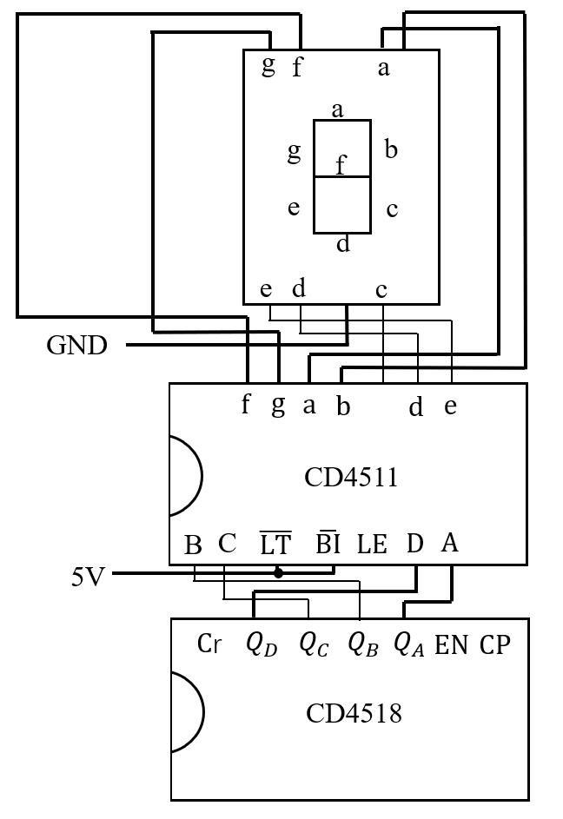

图6.9 显示译码电路逻辑电路图
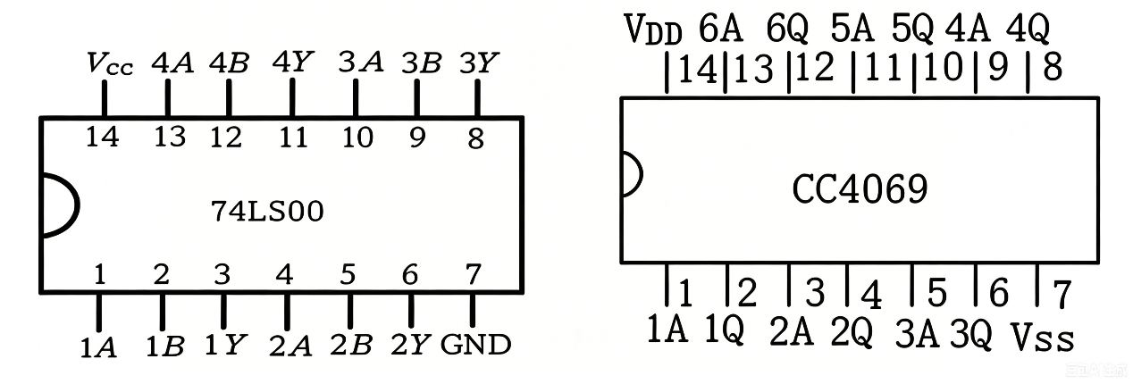
4.4 清零电路和校分电路
图6.9 74LS00和CC4096引脚图
74LS00和CC4096的引脚图如上图所示。CD4069为六反相器（非门），内部包含六个独立的非门，每个非门逻辑关系为 $Q=\overset{‾}{A}$，即输入高电平时输出低电平，输入低电平时输出高电平。74LS00为四组二输入与非门，每个与非门逻辑关系为 $Q=\overset{‾}{A⋅B}$，即只有当两个输入端均为高电平时输出低电平，其他情况输出高电平。其对应的输出与功能如下表所示：

表6.7 74LS00功能表
输入 A | 输出 Q
1 | 0
0 | 1
表6.8 CD4096功能表
输入 A | 输入 B | 输出 Q
0 | 0 | 1
0 | 1 | 1
1 | 0 | 1
1 | 1 | 0
清零电路具有开机自动清零和手动清零两项功能。电路由10$kΩ$电阻、22μF电容、CD4069非门和按键开关构成。从图中可以看出，CD4069的三个非门均参与了清零逻辑的控制，其中第一级非门（1A→1Q）用于产生清零信号，第二级非门（2A→2Q）用于信号整形，第三级非门（3A→3Q）用于反相控制。开机自动清零利用电容两端电压不能突变的特性：刚接通电源时，电容两端电压为0V（低电平），该低电平经第一级非门反相后变为高电平，该高电平信号一路送至秒个位和分个位的CD4518清零端Cr，使这些计数器清零；另一路经第二级非门再次反相后送至74LS00与非门进行处理，再经第三级非门反相后送至秒十位的清零端。随后电容通过10$kΩ$电阻充电，当电容电压上升至非门的阈值电压时，非门输出翻转为低电平，清零信号撤销，计数器开始正常计时。手动清零通过按键开关实现：按下开关时，电容两端被短路，第一级非门输入端为低电平，输出高电平，各级计数器清零；松开开关后，电容重新充电，电路恢复正常计时。
校分电路用于在需要时对分位进行快速校正，其核心思想是通过开关控制，将2Hz脉冲信号送入分计数器的时钟端，使分位每0.5秒加1，同时拦截秒计数器的进位信号，使校分时分位不受秒计数器控制。电路由10$kΩ$电阻、22μF电容、74LS00与非门和CD4069非门构成。从图中可以看出，校分电路的控制逻辑通过74LS00的两个与非门实现：第一个与非门（1A、1B→1Q）用于拦截秒十位的进位信号，当校分开关断开时，秒十位的进位信号通过该与非门正常传递；当开关闭合时，与非门的一个输入端被拉低，输出高电平，将进位信号封锁。第二个与非门（2A、2B→2Q）用于控制2Hz脉冲信号的传输，2Hz信号经该与非门后接入分计数器CD4518的EN端（下降沿有效），使分位每0.5秒加1，实现快速校分。电阻和电容构成RC滤波电路，用于消除开关闭合时产生的抖动，保证输入信号的稳定性。校分时秒计数器正常计数，分位不受秒计数器进位信号的控制，从而实现校分隔秒的功能。
综上所述，清零电路和校分电路的逻辑电路图如下：
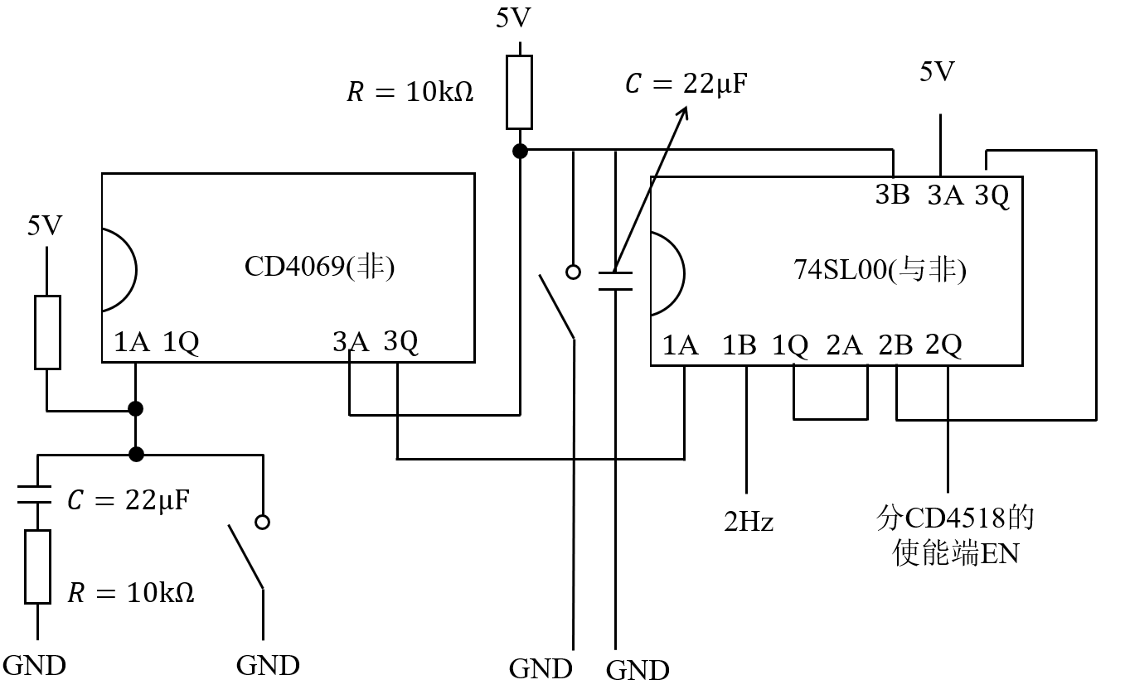

图6.10 清零电路和校分电路的逻辑电路图
4.5 系统级联与完整
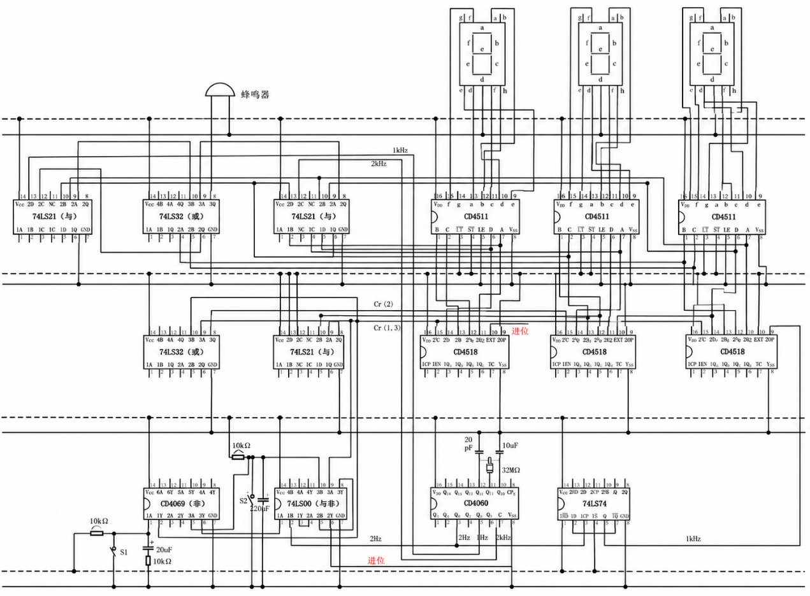
将以上各模块按照信号流向依次级联，完整的电路原理图如下：
图6.11 完整的电路原理图

五、实验仪器与元器件清单
5.1 实验仪器
1、数字存储示波器一台
2、直流稳压电源一台
3、万用表一块
4、面包板一块
5、导线若干
5.2 元器件清单
BCD码计数器CD4518三片、译码器CD4511三片、分频器CD4060一片、D触发器74LS74一片、非门CD4069一片、二输入与非门74LS00一片、四输入与门74LS21两片、二输入或门74LS32一片、共阴极数码管三个、32768Hz晶振一个、蜂鸣器一个、20p$F$电容两个、22$μF$电容两个、10kΩ电阻两个、22MΩ电阻一个。

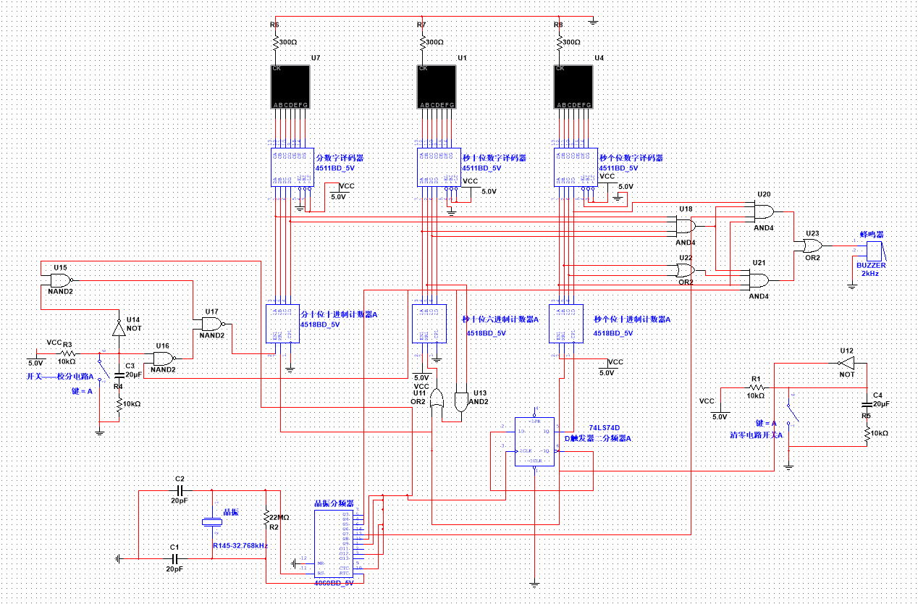
六、电路仿真图
图6.12 电路仿真图

七、电路搭建原则与最终效果图
7.1 电路搭建原则
在面包板上搭建数字计时器电路时，应遵循从左到右为输入到输出的布局原则。具体而言，脉冲发生电路作为信号源应放置在面包板的最左侧，其输出的1Hz秒脉冲信号向右依次传递至秒个位计数及译码显示电路、秒十位计数及译码显示电路、分个位计数及译码显示电路，校分电路、清零电路和报时电路根据信号流向分别布置在相应位置。该布局方式符合信号从左到右的流动方向，便于理解和排查故障，同时使电路连线更加规整有序。
在布线过程中，应遵循平行布线原则，尽量使导线平直、贴紧面包板，避免导线交叉和架空。对于需要拐弯的走线，可采用直角转弯方式，即先用一根直导线连接到一个中间位置，再用另一根导线连接到目标位置，使线缆贴近面包板，整体更加美观。多个电路模块可共用逻辑门芯片（如一片CD4069非门中包含六个非门，可同时用于清零电路和校分电路），以减少芯片数量，提高资源利用率。
7.2 电路搭建注意事项
电路安装完毕，不宜急于通电，要先认真检查。首先检查连线是否正确，包括是否有错线、少线或多线。可按照电路图来检查实际安装的线路，将已安装好的电子电路连线与电子电路原理图进行比对，通常采用目测法或万用表通断测试法进行辅助检查。
应特别注意电源供电和信号连接线是否正确。电源极性不可接反，集成芯片的电源电压不可超出其额定范围，否则会造成器件和电路直接烧焦损坏。在通电前应用万用表检查电源对地之间是否短路，避免因电源与地短路而损坏芯片。同时应检查电路各接地点之间是否“共地”，确保所有芯片的地端均连接至电源的公共地端，形成统一的参考零电位。
在通电调试过程中，应从前往后逐级进行调试，先确认脉冲发生电路是否产生正确的1Hz秒脉冲信号，再依次检查秒个位、秒十位和分个位的计数和译码显示功能是否正常，最后验证清零、校分和报时功能是否满足设计要求。若某级电路工作异常，应首先检查该级芯片的电源和地是否正常，然后检查输入信号是否存在，最后排查芯片引脚间的连接是否正确。
7.3 最终效果图
最终经过电路硬件联调测试的面包板接线图如下：
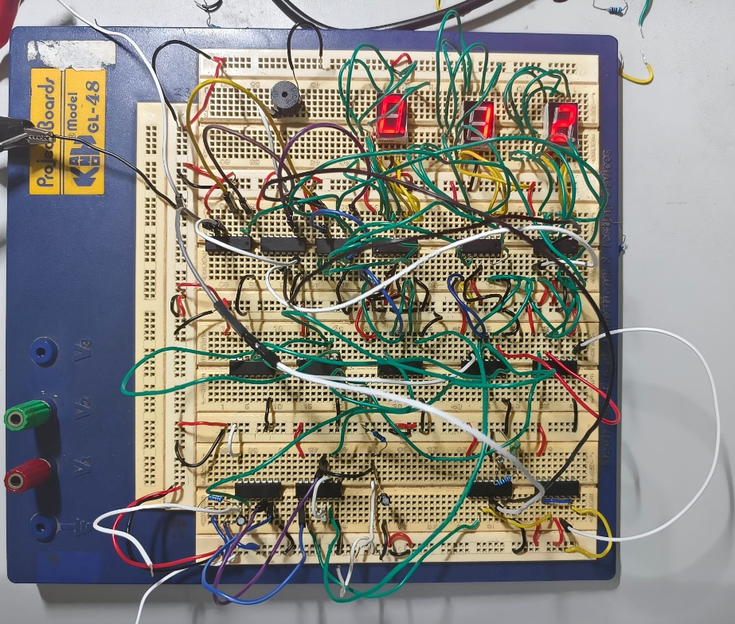

图6.13 完成电路硬件联调测试的面包板接线图

八、搭建与调试过程的问题及解决方案
8.1 译码管不显示的问题及解决
在电路搭建完成并通电后，数码管完全没有显示。针对这一问题，按照以下步骤逐一排查。
首先检查电源供电。用万用表测量CD4511和CD4518的电源引脚与地引脚之间的电压，确认是否为5V。检查中发现部分芯片的电源引脚接触不良，更换导线后重新插紧后恢复正常。
其次检查各芯片的接地端是否共地。用万用表通断档测试各芯片地引脚之间的导通性，确认所有地端均已连接至电源公共地端。然后检查CD4511译码器的控制端设置是否正确。确认LT和BI端均接高电平（5V），LE端接地，使其处于正常译码传输状态。
之后检查计数器输出端与译码器输入端的连接是否正确。对照电路图逐一核对四根数据线是否一一对应，检查中曾发现有两根线接到了译码器的同一输入端，导致显示错误，重新布线后显示恢复正常。
最后检查数码管公共端是否接地。确认数码管公共阴极已通过300Ω电阻接地，若未接地则无电流回路，数码管无法点亮。此外，还发现有一片CD4511芯片本身损坏，其输出端始终为低电平，替换后数码管正常显示。
通过以上排查，数码管显示功能恢复正常，各模块的显示均正确。
8.2 蜂鸣器不响的问题及解决
在测试报时电路时，蜂鸣器始终不发声。按照以下步骤逐一排查。
首先确认蜂鸣器本身是否完好。将蜂鸣器直接接到5V电源上，若发出声音则说明蜂鸣器正常，否则需更换蜂鸣器。本实验中蜂鸣器本身完好。然后检查报时电路的译码逻辑是否正确。用示波器测量74LS21与门输出端，在9分53秒、55秒、57秒和59秒时是否产生高电平脉冲。检查中发现译码输出信号时有时无，说明报时电路的译码部分存在接触不良，重新插紧相关芯片和导线后信号稳定。
其次检查时钟信号是否正常接入。确认CD4060的Q4端（2kHz）和Q5端（1kHz）输出正常，且已连接至蜂鸣器驱动端。然后检查74LS32或门的连接是否正确，确认或门的输出端能够正确汇总多个时刻的译码信号，驱动蜂鸣器发声。用示波器观察蜂鸣器两端的波形，确认在报时时刻是否有脉冲信号加到蜂鸣器上，检查中发现蜂鸣器的正引脚未与或门输出相连接，重新调整后蜂鸣器正常发声。
通过以上排查，蜂鸣器在设定的四个报时时刻均能正常发声，低音和高音频率与设计要求一致，报时功能正常。

九、实验收获与感受
通过这学期电子线路综合实验课程的学习与实践，我不仅在模拟电路和数字电路的理论知识上有了更深入的理解，动手实践能力也得到了显著提升，积累了宝贵的工程经验。
在实验过程中，我深刻认识到做好课前预习工作的重要性。每一次实验前，我都会认真阅读实验指导书，查阅相关芯片的数据手册，了解各模块的工作原理、芯片功能和信号流向。只有这样，才能在搭建电路时有的放矢，在出现问题时迅速定位并解决。在前期的基础实验中，我逐步熟悉了示波器、信号源、直流稳压电源等常用仪器的使用方法，掌握了基本的电路测试技术，这些都为后期的数字钟设计实验打下了坚实的基础。
在电路设计方面，从最初的共射放大电路、集成运放应用实验，到有源滤波器实验、555时基电路应用实验，再到最终的数字计时器设计，我逐步学会了如何将复杂的大系统分解为若干个独立的功能模块，先分别实现每个模块的功能，再逐级联调，最终完成整个系统。在数字计时器实验中，我将整个系统划分为脉冲发生电路、计时电路、译码显示电路、清零电路、校分电路和报时电路六大模块，逐一设计、搭建和调试，最后完成级联，这种自顶向下、模块化的设计方法让我受益良多。
在调试方面，我掌握了从前往后逐级排查故障的调试方法：先检查电源和共地，再用示波器观察各级信号波形，确认信号是否正常传递，最后定位到具体芯片或连线问题。我学会了如何利用示波器快速定位电路中的错误点，以及如何判断芯片是否损坏。在之前的几个实验中，我陆续积累了排查静态工作点失真、运放输出饱和、滤波电路幅频特性异常等问题的经验，这些经验在数字钟的综合调试中发挥了重要作用。
在团队合作方面，本学期的几次实验让我深刻体会到了合作的重要性。从最初的仪器使用和基本放大电路实验开始，我们就组成了学习小组，在每次实验前共同预习、讨论实验原理和电路方案。在集成运放应用实验中，我们分工查阅不同芯片的数据手册，然后互相讲解各自负责的部分，大大提高了预习效率。在有源滤波器实验中，我们各自搭建不同阶数的滤波器，然后对比幅频特性曲线的异同，通过交流加深了对滤波器阶数影响的理解。在555时基电路实验中，我们共同探讨占空比可调的改进方案，提出了多种思路并进行验证。虽然在数字钟实验中每个人需要独立完成自己的电路搭建，但在预习阶段，我与同学共同讨论电路方案，理清逻辑关系，从脉冲电路到计时电路，再到校分电路、清零电路和报时电路，一步接一步地规划搭建顺序。在搭建过程中，我们也会相互交流各自遇到的困难和解决思路，遇到问题时交换看法，从不同角度分析问题，往往能更快找到解决方案。在调试阶段，当译码管不显示或蜂鸣器不响时，我们互相检查对方的电路布局，提供不同的排查思路，帮助彼此找到问题所在。这种合作不仅加快了实验进度，也让我学会了如何与他人有效沟通、协作完成复杂任务。即使每个人的电路是独立完成的，但思想的碰撞和经验的分享让每个人都受益良多，这种团队合作的能力将对我今后的学习和工作产生深远的影响。
在搭建技巧方面，我学会了合理布局和布线的重要性：按照从左到右的信号流向布局电路，可以使连线更加简洁清晰；利用芯片中的多余逻辑门可以减少器件数量；直角转弯的布线方式可以使线缆贴近面包板，更加美观。在搭建数字钟的过程中，我还尝试了将空位留在右侧的布局方式，使整体布线更加规整。在遇到译码管不显示和蜂鸣器不响等问题时，我通过逐级排查最终解决了问题，在此过程中积累了宝贵的故障排查经验。
当数字计时器正常走时、数码管正确显示、校分功能顺畅、蜂鸣器在整点前准时报时的那一刻，我感到非常自豪和满足，所有的努力和付出都得到了回报。回顾整个学期，从最初的仪器使用和基本放大电路，到集成运放应用、有源滤波器、555时基电路，再到最终的数字钟综合设计，每一次实验都环环相扣，逐步递进，让我在理论和实践两个层面都有了质的飞跃。
这次实验让我更加坚定了在电子技术领域继续深入学习和探索的信心，也让我深刻体会到实践与理论相结合的重要性。在今后的学习中，我将继续保持这种严谨求实的态度，不断提升自己的专业能力和综合素质。

十、实验改进建议与意见
在实验完成后的反思中，我认为本实验在以下几个方面可以进行改进。
第一，可以增加一位分十位显示，将计时范围从9分59秒扩展至59分59秒，这只需要增加一片CD4518计数器、一片CD4511译码器和一个数码管即可实现，能够进一步提升计时器的功能完整性。
第二，脉冲发生电路中的32768Hz晶振对面包板接触和电容参数较为敏感，有时需要反复调整才能起振，建议在实验中提供已焊接好的晶振模块或采用信号源直接提供秒脉冲作为备份方案，以提高实验的成功率。
第三，面包板上的导线接触不良是导致很多问题的根源，建议在实验前准备好长度合适、两端剥线良好的导线，减少因导线问题导致的电路故障。同时建议使用不同颜色的导线区分不同功能，如红色用于正电源、黑色用于地线、其他颜色用于信号线，以便于检查和排错。
第四，可以在电路中增加一个LED指示灯，用于显示秒脉冲信号，便于直观观察计时器是否正常工作。

